SASTANAK PREDSJEDNIKA UDRUGA S PREDSTAVNICIMA

MINISTARSTVA ZNANOSTI I OBRAZOVANJA

Dana 29. studenog 2017. godine održan sastanak u Ministarstvu znanosti i obrazovanja predsjednice Udruge hrvatskih srednjoškolskih ravnatelja gđe Suzane Hitrec i predsjednika Hrvatske udruge ravnatelja osnovnih škola gosp. Nikice Mihaljevića s Ministricom gđom Blaženkom Divjak, državnim tajnikom gosp. Hrvojem Šlezakom i pomoćnikom ministrice gosp. Vladom Prskalom.

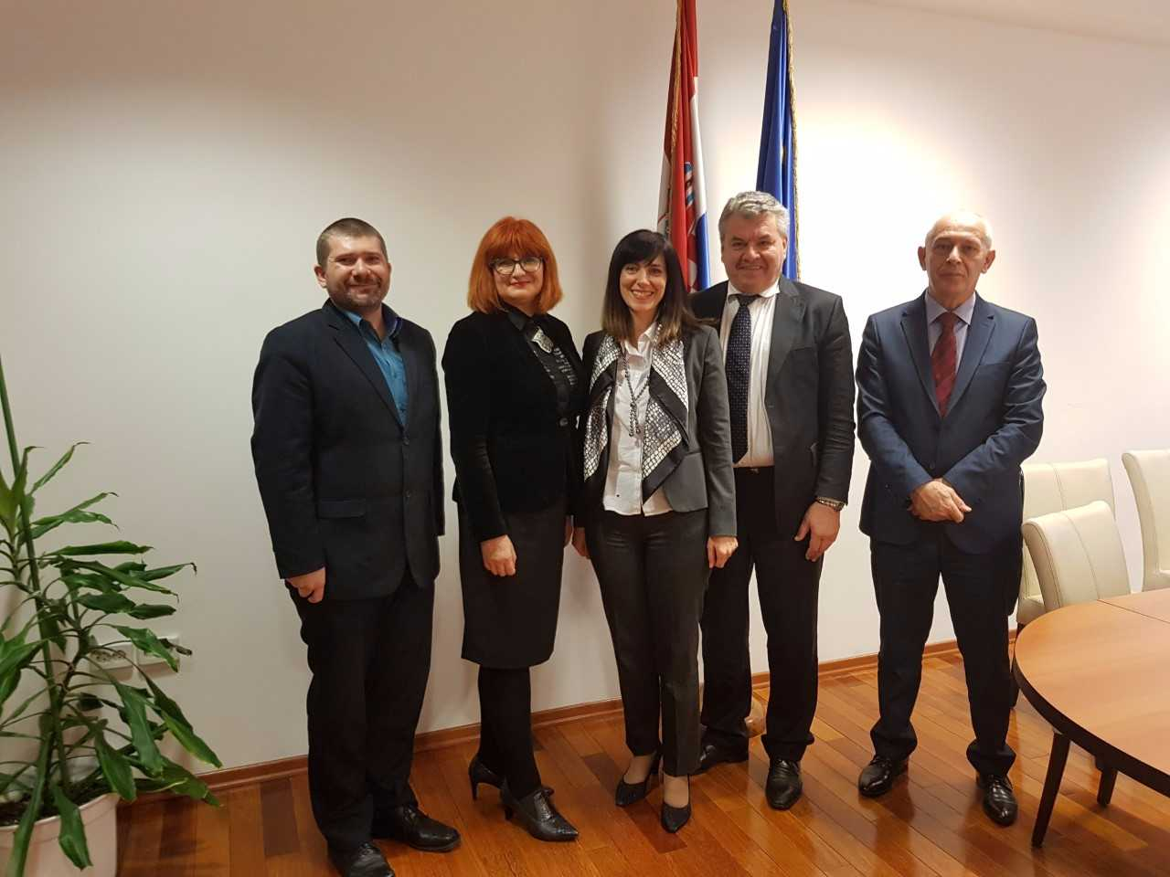

**POD OPŠIRNIJE BILJEŠKA**

**sa sastanka Ministrice i predstavnika Ministarstva znanosti i obrazovanja i predsjednika udruga ravnatelja održanog 29. studenog 2017. godine u 13 sati u Ministarstvu znanosti i obrazovanja.**

Sastanku su nazočili:

Predstavnici Ministarstva znanosti i obrazovanja:

Prof. dr. sc. Blaženka Divjak, ministrica

Hrvoje Šlezak, državni tajnik

Vlado Prskalo, pomoćnik ministrice

Predsjednica Udruge hrvatskih srednjoškolskih ravnatelja: Suzana Hitrec

Predsjednik Hrvatske udruge ravnatelja osnovnih škola: Nikica Mihaljević

Predsjednicima udruga ravnatelja omogućen je sastanak s Ministricom i suradnicima vezano uz aktualne izmjene i dopune Zakona o odgoju i obrazovanju u osnovnoj i srednjoj školi te uz planirane aktivnosti i ciljeve koje provodi Ministarstvo i škole.

Predsjednici ravnateljskih udruga istaknuli su kao veliki problem nepovoljni radni status ravnatelja, kriterije izbora i reizbora kao i neprimjerene kriterije za koeficijent za plaću ravnatelja koje su prije nekoliko godina smanjene te nedostatak pomoćnika ravnatelja koje imaju sve zemlje u okruženju, kao i potrebu za nastavkom rada na profesionalizaciji ravnatelja.

Ministrica je istaknula važnost suradnje s ravnateljima, istaknula da će se na profesionalizaciji nastavlja dalje raditi te da će se također pokušati pronaći rješenja za navedene problem koje su predsjednici udruga ravnatelja istaknuli. Osvrnula se na tijek obrazovne reforme, opremanja osnovnih škola za potrebe uvođenja Informatike, poboljšanju sustava e-matice, uspostavljanje mreže programa i škola.

Tijekom rasprave zajednički su doneseni slijedeći zaključci.

* Za pripremu svih važnih promjena u sustavu osnovnoškolskog i srednjoškolskog obrazovanja Ministarstvo će uključivati u rad predstavnike udruga ravnatelja.
* Najavljeno je da će se uskoro raspisati javni poziv za eksperimentalnu provedbu reforme te da su za te procese ravnatelji škola ključni suradnici.
* Status ravnatelja je sada nepovoljan za ravnatelje te se treba što prije kvalitetno riješiti i definirati.
* Predsjednici udruga ravnatelja će poslati svoje prijedloge za izmjene i dopune Zakona o odgoju i obrazovanju u osnovnoj i srednjoj školi.
* Dogovorena je kontinuirana intenzivna komunikacija i suradnja predstavnika MZO-a s predstavnicima udruga ravnatelja škola.

Sastanak je završio u 14,30 sati

|  |  |  |  |
| --- | --- | --- | --- |
| Bilješku sastavili: Suzana Hitrec i Nikica Mihaljević | |  |  |
|  | |  |  |
|  |  |  |